为图书馆和女性文学欢呼
凯特·汤普森（Kate Thompson）

作者简介：

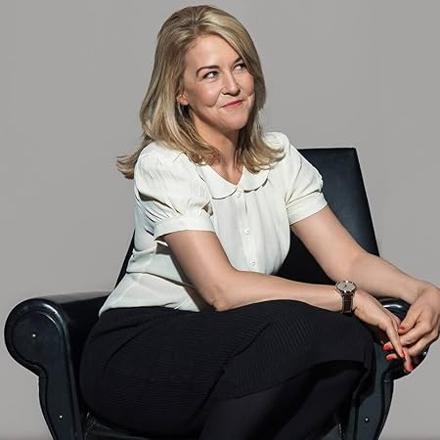
凯特·汤普森（Kate Thompson），出生于伦敦，是屡获殊荣的记者、代笔作家、小说家、图书馆活动家。在《每日快报》（Daily Express）、《每日邮报》（Daily Mail）等国家报纸、女性杂志任职记者长达二十年。为他人代写回忆录。过去八年中，凯特已创作了十一部小说与非虚构作品，其中三部曾跻身《星期日泰晤士报》畅销书前十名。她热衷于捕捉消失的声音和鲜为人知的社会历史。

凯特是多产作家，至今已有63部作品，包括《少女歌手的秘密》（Secrets of the Singer Girls）、《斯泰普尼门阶协会》（The Stepney Doorstep Society）、《薰衣草女孩的秘密》（Secrets of the Lavender Girls）、《大后方少女的秘密》（Secrets of the Homefront Girls）、《战时图书馆》（The Little Wartime Library）、《战时读书会》（The Wartime Book Club）。

凯特此前的小说作品曾荣登南非、加拿大和澳大利亚的畅销书榜单，迄今已授权11 个语种的翻译版权。凯特自2024年起主持播客节目“来自图书馆”（FROM THE LIBRARY），采访作家、图书馆员及其他相关人士。往期嘉宾包括珍·富勒顿、雷切尔·霍尔，以及大屠杀幸存者艾弗·珀尔。

《少女歌手的秘密》于2015年出版，是凯特的处女作，荣登《星期日泰晤士报》（Sunday Times）2015年畅销书，首周销量超过1万册，Bandit Television获得了这本书的购买权。

《斯泰普尼家门阶协会》于2018年出版，是凯特的第一部非小说社会历史作，讲述了在战争与和平中，女性统治伦敦东区的非凡真实故事，重拾了被世人遗忘的历史。

《薰衣草少女的秘密》入围2021年浪漫小说奖的浪漫传奇奖（Romantic Saga Award at the 2021 RNA Awards）短名单。

《战时图书馆》于2022年出版，成为加拿大畅销书，至今以9种语言翻译出版。

《战时读书会》于2023年出版，重点介绍了战时两个不同寻常的图书馆。若读者喜欢阅读丽兹·佩奇（Lizzy Page）的作品和《根西岛文学与土豆皮馅饼俱乐部》（The Guernsey Literary and Potato Peel Pie Society），那么也会喜欢此书。

获奖记录：
2021 Romantic Saga Award at the RNA Awards: Shortlisted
2010 Nomination: Astrid Lindgren Memorial Award
2009 Bisto Merit Awards; Bisto Merit Awards; Nominations: Carnegie Medal in Literature
2008 Nominations: Mythopoeic Fantasy Award for Children’s Literature; Carnegie Medal in Literature
2007 Carnegie Medal in Literature: Nominations
2006 Bisto Book of the Year; Bisto Merit Awards
2005 Bisto Book of the Year; Bisto Merit Awards; Guardian Children’s Fiction Prize; Nominations: Guardian Children’s Fiction Prize; Carnegie Medal in Literature
2004 Bisto Merit Awards
2003 Bisto Book of the Year; Bisto Merit Awards
2002 Bisto Book of the Year; Bisto Merit Awards

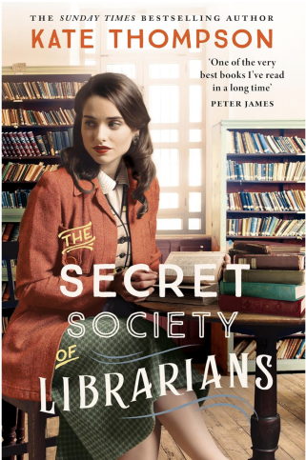
中文书名：《图书馆员的秘密书社》
英文书名：THE SECRET SOCIETY OF LIBRARIANS
作 者：Kate Thompson
出 版 社：Hodder
代理公司：Blake Friedmann/ANA/Brady
页 数：464页
出版时间：2026年3月
代理地区：中国大陆、台湾
审读资料：电子稿
类 型：历史小说
版权已授：巴西、芬兰、法国、希腊、匈牙利、意大利、波兰、葡萄牙、斯洛伐、西班牙

内容简介：

“当世界崩塌时，故事是唯一的避难所。”

《图书馆员的秘密书社》采取双线叙事设定。它将镜头对准了1940年伦敦大轰炸下的圣潘克拉斯，以及二战期间波兰罗兹犹太区那座几乎被遗忘的地下图书馆。两位被战争拆散的女子坚守着一份共同的信仰：书籍拥有改变一切的力量……故事围绕着“阅读即反抗（reading is resistance）”这一内核展开，讲述了一群女性图书管理员在战火中的誓言：“如果人们无法走向书籍，我们就让书籍走向人们。”（If people can’t get to the books, we’ll take books to the people.）。

作者凯特·汤普森擅长发掘并生动再现那些震撼人心的真实故事——关于抗争、社群、友谊，而最重要的，是书籍如何在最艰难的岁月里凝聚人心、点亮希望。《图书馆员的秘密书社》正是这一风格的绝佳代表作。这部作品不仅关于书籍如何拯救灵魂，更关于女性友谊、职业尊严与跨越三十年终于在战后重逢的传奇。书中展现的平民在灾难中的坚韧与互助，以及对知识与文化的敬畏，具有情感共鸣和普世价值。

【卖点】

·另一种战争故事：与传统描写战争的小说不同，本书聚焦于图书管员。这一在和平年代可能平凡的岗位，在战时却成了守护文明的先锋。

·双线叙事与差异化的风格：伦敦线充满社区互助的充满英式温情，而波兰线则极为悲壮深沉。两线交织，既有感人情节，又有深刻的历史反思。

·真实历史的支撑：作者调研了真实的历史档案（如伦敦首个移动图书馆、罗兹犹太区的档案），将虚构人物嵌入真实历史事件中。

***

1939 年，伦敦。战火燃至图书馆员乔伊斯・金德雷的家门口，伦敦各馆纷纷发出求援之声。她决意挺身而出。乔伊斯深知，唯有书籍的世界，能为邻里带来安宁与慰藉——她绝不让任何人落单。

她发起流动图书馆计划，而这份无声的抗争，很快超越了送书本身。她收留了年轻的犹太难民阿黛拉，不久便发现，阿黛拉身上藏着一个足以再次颠覆她们人生的秘密……

1942 年，被占领的波兰。在罗兹隔都的铁丝网与暴行之下，多萝塔明白，逃生的希望日渐渺茫。阅读，早已不只是反抗，更是她生命中仅剩的、能由自己掌控的事。于是她在黑夜中悄悄传书，在看守的眼皮底下建起一座秘密图书馆——直到这最后一缕微光，也险些被夺走……

乔伊斯与多萝塔，曾是同行、是平凡女子，更是挚友。战争逼迫她们展现出难以想象的勇气。但是她们还能再次重逢吗？

图书馆员秘密书社第三届年会召开之际，英国首相内维尔·张伯伦正式对纳粹德国宣战。

这群人自称SSL——谁能拒绝一个好听的缩写呢。她们照例在藏身之处聚首，共度周末。乔伊斯的舅舅在布卢姆斯伯里有一间阁楼公寓，空气中永远飘着炖西梅和平装书的味道。每年一到这个周末，图书馆界这群出类拔萃的女性便会齐聚于此，一边抱怨男上司，一边喝着烈到能把人眼球炸出来的金酒。可今年，气氛却格外阴郁，这和伊芙琳自制金酒的后劲毫无关系。

收音机里的电流杂音嗡嗡作响，张伯伦的声音直直钻进乔伊斯的脑海。

“我现在必须告知各位，我们并未得到此类承诺，因此，本国已与德国处于战争状态。”

宣战宣言过后，是满是尘埃的死寂。

乔伊斯望向桌边，看着这群组成“图书馆员秘密书社”的坚强而干练的女性。

来自历史悠久的埃克塞特图书馆的乔。来自泽西岛圣赫利尔图书馆——那座坐落于海峡群岛天堂之地的格蕾丝。来自繁华考文垂中央图书馆的贝丝。来自海风咸涩的普利茅斯的伊芙琳。来自集镇巴恩斯特珀尔的安妮。还有她自己，卡姆登区的乔伊斯·金德丽。而来自美丽的卡内基瑰宝——贝斯纳尔格林图书馆的克拉拉，也随时会到。

整场聚会唯一缺席的，却是社团的核心人物——创始人多萝塔。

多萝塔人在波兰，那是她如今居住的地方。

她们是一群如此迥异的人。共同点并不算多。除了对书籍的热爱，对阅读改变人心力量的坚定信仰，以及一份执着——图书馆为所有人而建，而非少数特权阶层。
——摘录

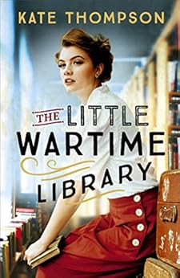
中文书名：《战时图书馆》
英文书名：THE LITTLE WARTIME LIBRARY
作 者：Kate Thompson
出 版 社：Hodder & Stoughton
代理公司：Blake Friedmann/ANA/Brady
页 数：496页
出版时间：2022年2月
代理地区：中国大陆、台湾
审读资料：电子稿
类 型：大众文学

内容简介：

“若你有一本书，那你就有了一个朋友。我是独生子女，阅读一直是我的朋友。”

1944年，伦敦，克拉拉·巴顿（Clara Button）可不是普通的图书管理员。当战争蹂躏着她的城市，克拉拉冒着失去一切的危险，把贝斯纳尔格林地铁站改造为英国唯一的地下图书馆。在这里，一个秘密社区蓬勃发展，打造了成千上万的双层床、一个托儿所、一个咖啡馆、一个剧院，为人们提供庇护与安慰，使人们躲避从天而降的炸弹。

她和富有魅力的好朋友兼助手露比·芒罗（Ruby Munroe）共同让图书馆成为地下生命跳动的心脏。但随着战争的持续，这些女性在逆境中保持坚强的决心受到了考验，毕竟她们需要确保最亲近的人活下去。

“贝斯纳尔格林（Bethnal Green）的地下图书馆给我留下了深刻印象，既神奇又令人惊讶，充满阴谋与危险，选取此地作为小说的背景，再完美不过了。

图书馆要与众不同，不一定要变得宏大或存放大量书。正如战时的小型图书馆也激发了许多东伦敦人终生热爱阅读，伦敦初洗洗衣店里的一架破旧平装书也让艾达·布朗（Ida Brown）爱上阅读。关键是，最好的图书馆会改变生活，向我们介绍让我们以不同视角看待世界的书籍。”
——《与凯特·汤普森的问答》（Q&A With Kate Thompson）

媒体评价：

“这是一个讲述了友谊与文字支撑我们度过艰难时刻的温暖故事。这个真实故事鲜为人知，凯特·汤普森进行了严谨研究。她的研究以及她对图书馆的热爱显露无遗。”
——珍妮特·斯凯斯利恩·查尔斯（Janet Skeslien Charles）, 《巴黎图书馆》（The Paris Library）的作者

“我完全沉浸在《战时图书馆》中。凯特具有生动展现历史的天赋。引人入胜、生动新颖。”
——爱娜·格雷（Iona Grey），畅销书《致伤心人》（Letters to the Lost）的作者

“这本书引人入胜而精彩非凡，提醒我们，故事能安抚我们，帮助我们理解生活中的混乱。”
——《多伦多星报》（The Toronto Star）

“非凡……令人心碎而鼓舞人心，这本书，通过出色的研究、令人回味的语言、精心打造的角色捕捉了故事本质。”
——《我的周刊》（My Weekly）

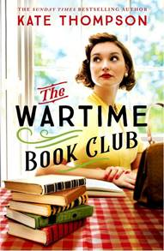
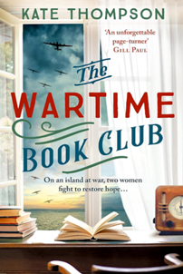
中文书名：《战时读书会》
英文书名：THE WARTIME BOOK CLUB
作 者：Kate Thompson
出 版 社：Hodder
代理公司：Blake Friedmann/ANA/Brady
页 数：512页
出版时间：2024年2月
代理地区：中国大陆、台湾
审读资料：电子稿
类 型：大众文学
版权已授：西班牙、芬兰

· ArtsHub：“2024年备受关注的新作”

内容简介：

凯特的新作《战时读书会》改编自真实事件，讲述了书籍在最黑暗的时代具备的力量，生动描绘了战时小岛上不同寻常、鲜为人知的动人故事。

1943年，泽西岛曾是温馨友善的社区，但如今，德国士兵在鹅卵石街道上巡逻，对岛民实行严酷统治。

岛上唯一的图书管理员格雷斯·拉莫蒂（Grace La Mottée）被命令销毁威胁新政权的书。然而，她秘密藏匿了这些书，想发起反抗。她倔强的好友邮递员贝亚·罗斯（Bea Rose）也与 她站在同一战线。于是，格雷斯成立了战时读书会——这是为心惊胆战的岛民带来阅读乐趣和逃避现实的救命稻草。

德国的占领还在继续，女性的行动异常勇敢，发挥了重要作用，但也增加了危险。当压力转为暴力，她们不得不面对反抗带来的真实可怕的代价。

媒体评价：

“这是一部既温暖又动人心弦的小说，令人难以忘怀。”
——吉尔·保罗（Gill Paul），《隐秘的妻子》（The Secret Wife）的作者

“凯特·汤普森的《战时读书会》讲述了书籍与人类精神的力量，为他人利益无私奉献是灵魂之粮的故事，精彩、深刻、感人、文笔优美、研究入微、人物栩栩如生、泽西岛引人回味。我会想念这些人物，如同想念已故的好友。请备好纸巾，因为你会一边阅读，一边流泪。这位作者富有魅力，一定要阅读她的跋。为她的再次成功而喝彩！”
——路易丝·费恩（Louise Fein），《我们这类人》（People Like Us）的作者

“根据真实历史事件改编，图书馆员和图书馆爱好者的必读书。它展示了书籍、公共聚会场所和共同兴趣爱好在动荡时期的力量。”
——《书单》

“一部凄美的杰作。”
——玛德琳·马丁(Madeline Martin)

“我读过最优秀的小说之一。一部扣人心弦的情感过山车，是对小说力量和人类精神的真正赞歌。”
——彼得·詹姆斯

“标志性的历史还原，精彩可爱的人物，为读者奉献了又一个感人至深的故事。她是书籍力量和女性力量的大师，我非常喜欢这种结合。”
——娜塔莎·莱斯特(Natasha Lester)，著有《纽约时报》畅销书《巴黎商人》

代 笔 作 品

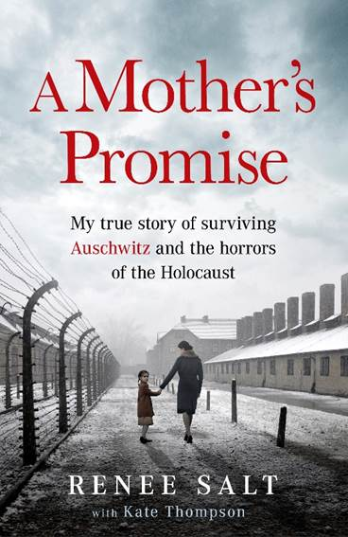
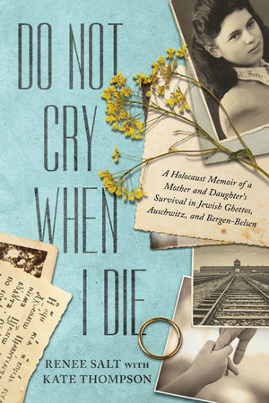
中文书名：《母亲的承诺：我从奥斯威辛与大屠杀中生还的真实故事》
英文书名：A MOTHER'S PROMISE: My true story of surviving Auschwitz and the horrors of the Holocaust
作 者：Renee Salt with Kate Thompson
出 版 社：Orion
代理公司：Blake Friedmann/ANA/Brady
页 数：304页
出版时间：2025年2月
代理地区：中国大陆、台湾
审读资料：电子稿
类 型：传记和回忆录
版权已授：美国、加拿大、意大利、芬兰、葡萄牙、罗马尼亚、西班牙

亚马逊畅销书榜排名：
#19 in Holocaust Biographies
#29 in Jewish History
#50 in World War II Biographies (Books)

Goodreads 4.67高分，73%的读者给出5星好评（26年2月）
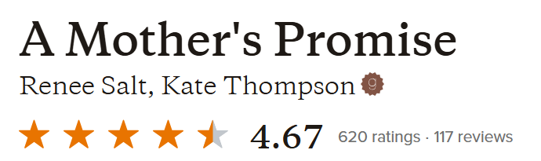

·英国亚马逊“大屠杀传记”类曾登畅销榜#1。精装版出版前即冲上英亚全榜第2名。
·Orion出版的平装版已首印并卖出32,000册，畅销全英。

·作为故事讲述人的蕾妮·索尔特参与录制的BBC纪录片《奥斯维辛发生了什么》（What Happened in Auschwitz） 已于2025年1月21日播出。纪录片播出后，该书获得了《卫报》(The Guardian)评论。作者受邀参加ITV的Lorraine节目以及Sky News的Sir Trevor Phillips专访 。
·两位作者的感人播客：From the Library with Love：“我嫁给了帮助我从贝尔根-贝尔森集中营解救出来的士兵”。大屠杀纪念日，幸存者蕾妮·索尔特分享了她令人震惊的故事

内容简介：

95岁高龄幸存者的最后证言 × 畅销书作家凯特·汤普森 × 集中营的母女守护

“不要在我死的时候哭泣。（Vayn nisht ven ikh shtarb）”这是故事讲述人蕾妮在贝尔根-贝尔森集中营从垂死的母亲口中听到的最后一句话。1939年，十岁的蕾妮在波兰原本拥有完美的童年，但转瞬之间，战争夺走了这一切。在这部感人至深的回忆录中，纳粹集中营幸存者蕾妮首次完整讲述了她如何与母亲并肩走过奥斯威辛的毒气室，如何在贝尔根-贝尔森的寒冬中靠着彼此的体温幸存，以及战后长达五十年后，终于加入幸存者中心并开始公开讲述自己的故事。她借助凯特·汤普森之笔，讲述自己关于爱、失去、勇气和希望的人生故事，这不仅是历史的证词，更是一个关于母亲如何用生命践行“守护孩子”承诺的真实奇迹。

“我叫蕾妮·索尔特。我今年94岁，是历史的见证者，也是一名大屠杀幸存者。这是我试图理解一段几乎难以置信的经历的尝试。书中的某些篇章浸透了恐怖，但偶尔也会有一丝希望与人性的光芒穿透黑暗。这里也有爱——如此多的爱。”

【卖点】

·集中营话题性：本书作为现存极少数幸存者的最后证言，具有不可替代的历史价值。

·极致的母爱情感共鸣：作品核心并非单纯的苦难，更关注“母爱与家庭牵绊”。母亲在奥斯威辛筛选队列中冒死换位回到女儿身边的情节，足以击中任何一位读者的泪点。

·非虚构与纪实文学的双重力量：英国著名畅销书作家凯特·汤普森操刀代笔，结合蕾妮的口述与严谨的档案研究，使本书兼具文学美感与历史厚度。

***

蕾妮·索尔特原名雷沃卡·鲁奇拉·贝科夫茨（Rywka Ruchla Berkowitz），1929年生于波兰，《母亲的承诺》是蕾妮和母亲萨拉的非凡故事，母女二人辗转在大屠杀中整整五年半。

从1939年9月的沦陷到1945年4月的解放，蕾妮从犹太人聚居区被驱赶到集中营，一路上被驱赶、推搡，但她始终紧紧握着母亲的手。蕾妮坚信，正是她母亲那无私而强大的爱，她们在这个丑陋、堕落的世界中得以抓住脆弱而美丽。正是母亲把她藏了起来，向党卫队撒谎，在被指示向右走时却向左走……正是这一系列小小的举动挽救了两人的生命。

2025年将是盟军解放纳粹集中营80周年纪念，而最后一批幸存者可能仍然健在，并且讲述他们的故事。因此，我们迫切需要记录下这些宝贵的证言。很快，活生生的历史将变成档案中的证言。对于蕾妮来说，分享的意志最终战胜了遗忘。凯特将继续采访蕾妮，并亲自前往集中营取材，为蕾妮记录她的故事。

这不仅仅是一本回忆录。这是一封蕾妮写给母亲的情书，这份情意已经酝酿了80年……

媒体评价：

“值得珍视的阅读体验。这是一本深情动人的回忆录，文笔优美，研究深入。故事既引人入胜又令人心碎。从开篇第一句‘那是一个纯真的年代……直到它不再纯真’起，我便沉浸其中。蕾妮·索尔特的真挚叙述与凯特·汤普森对历史背景的深入探索及精湛的叙事技巧相得益彰。”
——露西·阿德林顿（Lucy Adlington），著有《纽约时报》畅销书《奥斯维辛的裁缝》

“这是一个关于爱的力量、希望的珍贵以及人类不屈精神的难忘故事。感谢凯特·汤普森和蕾妮·索尔特，为我们写下如此重要且必要的作品。”
——娜塔莎·莱斯特（Natasha Lester），著有《纽约时报》畅销书《巴黎孤儿》

“这是一部真挚动人、发人深省的叙述，兼具真诚与风格。这本书将长久地留在我心中。蕾妮的个人见证与凯特的研究无缝交织，构成了一部充实、引人入胜且触动人心的作品。书中毫不掩饰的坦诚叙述，将读者带入那段我们永远不应遗忘的历史，令人深思。”
——安娜·斯图尔特（Anna Stuart），著有《奥斯维辛的助产士》

“这是一部 poignant 的回忆录，记录了幸存者蕾妮·索尔特在 Holocaust 期间及解放后日常生活中所经历的残酷失去与恐怖。蕾妮·索尔特与凯特·汤普森以强大的合力，呈现了一部既深情又难忘的作品。这是一个世界需要知道的故事。”
——玛德琳·马丁（Madeline Martin），著有《纽约时报》畅销书《爱书人的图书馆》

“一段非凡的阅读体验。”
——Lorraine Kelly（英国著名主持人）

“关于爱的力量的难忘故事……它向我们证明了人类是如此卓越，拥有无穷的感召力。”
——Natasha Lester（《纽约时报》畅销书The Paris Orphan的作者）

“简而言之，这是你今年将读到的最重要的书。它会伴随我很久很久。”
——Hazel Gaynor（畅销书The Last Lifeboat的作者）

感谢您的阅读！
请将反馈信息发至：版权负责人
Email：Rights@nurnberg.com.cn
安德鲁·纳伯格联合国际有限公司北京代表处
北京市海淀区中关村大街甲59号中国人民大学文化大厦1705室, 邮编：100872
电话：010-82504106, 传真：010-82504200
公司网址：http://www.nurnberg.com.cn
书目下载：http://www.nurnberg.com.cn/booklist_zh/list.aspx
书讯浏览：http://www.nurnberg.com.cn/book/book.aspx
视频推荐：http://www.nurnberg.com.cn/video/video.aspx
豆瓣小站：http://site.douban.com/110577/
新浪微博：安德鲁纳伯格公司的微博_微博 (weibo.com)
微信订阅号：ANABJ2002


